Windows Installer ou l’installation en un clic de souris
Par Benoit HAMET – Consultant chez Avanade

Introduction
Si vous devez gérer les applications au sein de votre organisation, vous savez déjà que l’installation, le support et la maintenance de ces applications est une tâche complexe. Ceci est principalement la conséquence de la non adéquation des processus d’installation qui ne permettent pas de définir des règles d’installation, de personnaliser ou d’aider au diagnostic ou à la réparation de l’installation.

Les principaux problèmes rencontrés dans ces déploiements et cette gestion sont :
- Diversité des plates-formes cibles : bien que Windows 98 et Windows NT ne soient plus supportés, ils restent relativement présents et cohabitent avec Windows 2000, Windows XP et Windows Server 2003
- Méthodes d’installation hétérogènes : chaque applicatif utilise son propre processus d’installation, ne facilitant pas le travail des administrateurs
- Instabilité chronique du système : bien souvent, après l’installation d’applications, le système se retrouve instable – voire certaines applications ne fonctionnent plus
- …
Pour répondre à ces problématiques, Microsoft a développé un système d’installation standardisé. Ce système d’installation, disponible depuis la sortie de Windows 2000, est utilisable sur toutes les plates-formes Windows – moyennant pour Windows 9x et NT l’installation des composants nécessaires.
Ce système d’installation se nomme Windows Installer.

Principes de base de Windows Installer
Le service Windows Installer – car il s’agit d’un service NT (même sous Windows 9x/Me) – fournit une interface entre le processus d’installation et le système d’exploitation. Toutes les actions qui doivent être réalisées pour achever correctement l’installation d’un logiciel transitent par ce service qui donne les informations nécessaires à l’OS pour la réalisation des tâches d’installation.
En outre, Windows Installer permet d’administrer l’état des applications (et de leur composants) ; c'est-à-dire le fait qu’une application (ou un composant) est installée, disponible ou non installée.

Windows Installer fournis une méthode cohérente et sûre pour personnaliser l’installation, la mise à jour et la résolution de problèmes de configuration. Il permet également de mieux gérer les versions des fichiers, diagnostiquer et s’auto-réparer.

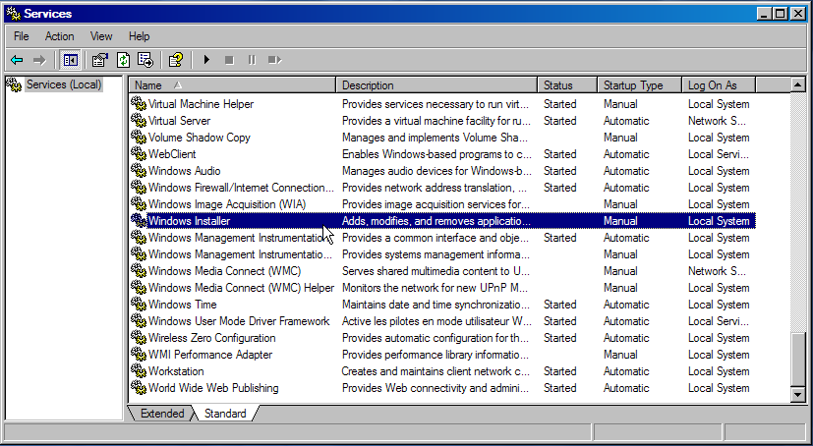
Figure 1 - Service Windows Installer

Vue d’ensemble de Windows Installer
Avant l’apparition de la technologie Windows Installer, les applications utilisaient différentes technologies d’installation. Chaque installation étant « spécifique » à une application particulière ; c'est-à-dire configurée et définissant ses propres règles d’installation (écriture dans le registre, création des fichiers/dossiers…). Avec l’utilisation de Windows Installer, c’est le système d’exploitation qui implémente les règles nécessaires pour l’installation et non plus l’application. Pour répondre à ces règles, l’application a seulement besoin de se présenter sous la forme d’un package Windows Installer – les fameux fichiers MSI.
Ce package MSI – qui est en fait une base de données « complexe » – contient les informations nécessaires à la réalisation de l’installation, c’est ensuite le service Windows Installer qui s’occupera de transmettre ces informations au système qui effectuera alors les actions.
Cette interface permet d’homogénéiser et de standardiser les procédures d’installation, permettant ainsi de réduire les problèmes courants d’installation.
Le service Windows Installer fait partie intégrante des systèmes d’exploitation Windows 2000, Windows Millenium (Windows Me) et Windows XP. Il est également disponible pour Windows 9x (95 et 98) et Windows NT 4 via le téléchargement du runtime nécessaire (installation qui peut également être réalisé par le package MSI lui-même).

Installation, mise à jour ou suppression d’une application
Avant l’utilisation de la technologie Windows Installer, l’installation d’une nouvelle application pouvait endommager les applications déjà installées par la modification ou la suppression de fichiers nécessaires à ces applications. En effet, étant donné que les installations n’étaient pas standardisées, il était impossible de consigner de quelque manière que ce soit les actions effectuées par les précédentes installations. Cela valait aussi bien dans le cas de la mise à jour d’une application existante que pour la modification d’une application déjà présente (ajout d’une fonctionnalité non installée par exemple). Ainsi pour mettre à jour une application il était nécessaire de préalablement désinstaller l’ancienne version AVANT d’installer la nouvelle, avec tout ce que cela entraîne comme risque de dysfonctionnement et de perte de données et de paramétrage.

Dans le cas d’un package MSI, ceci n’a plus court. En effet, Windows Installer surveille tous les changements effectués et peut, dans le cas d’un échec, effectuer un roolback de l’action ; c'est-à-dire revenir à l’état précédent de l’installation qui était stable.
Dans un premier temps un fichier de sauvegarde temporaires est créé lors de l’exécution du package et supprimé automatiquement si l’installation s’est correctement déroulée – ce fichier temporaire contient toutes les informations nécessaires pour revenir à un état stable en cas d’échec de l’installation.
Une fois l’installation correctement effectuée, les informations concernant l’application sont inscrites dans la base de registre du système.

Fonctionnement d’un fichier MSI
Le moteur de Windows Installer réside dans le système d’exploitation de l’ordinateur. Le fichier exécutable (msiexec.exe) ouvre le fichier MSI contenant les informations contenue dans le package, les lit et exécute les actions contenues dans le package.
Le fichier MSI utilise un format propriétaire de base de donnée contenant les informations utiles pour l’installation (telles que les fichiers nécessaires et leurs emplacements). D’autres fonctions, telles que le redémarrage de l’ordinateur, la vérification de l’espace disque disponible ou les règles de gestion de version des fichiers, sont gérées par le moteur de Windows Installer. Il peut également contenir les ressources installables (fichiers, clés de registre…)

Figure 2 - Service Windows Installer

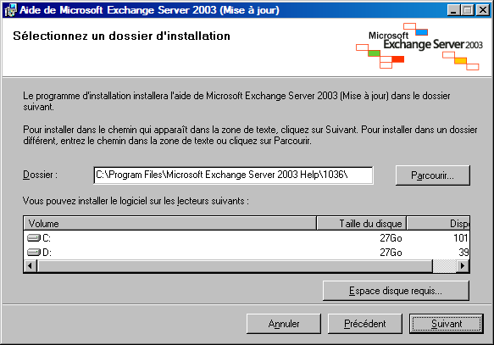
Figure 3 - Fonction de calcul de l'espace disque

Elévation de privilèges
La notion d’élévation de privilèges n’existe que sur les plates-formes « professionnelles » (Windows NT, Windows 2000, Windows XP et Windows Server 2003).
Cette notion est très importante car dans la plupart des cas d’installation, il est nécessaire que l’utilisateur ai des droits d’administrateur local ; or il est recommandé, pour des raisons de sécurité, de NE PAS avoir de droits administrateur pour réaliser les opérations courantes (lecture d’email, rédaction de document…).
L’élévation de privilèges permet d’offrir au processus d’installation des droits plus importants que ceux de l’utilisateur exécutant cette installation (sorte de run as pour les services NT).

Cependant, cela ne peut fonctionner que si l’une des conditions suivantes est réalisée :
- Un administrateur rend l’installation disponible via un déploiement à l’aide de stratégies de groupe (GPO)
- Le droit « Toujours installer avec des droits élevés » est actif pour l’utilisateur ET la station (activation s’effectuant à l’aide des GPO’s) – le paramétrage pour la station est nécessaire puisque l’on peut également assigner un package à un compte ordinateur.

Dans le cas contraire, l’installation s’effectue avec les droits de l’utilisateur exécutant l’installation, et risque donc d’échouer puisqu’un utilisateur « standard » ne peut pas exécuter certaines modifications au niveau du système d’exploitation (comme certaines écritures dans la base de registre ou dans certain dossier du système).

Description d’un package MSI
Un package MSI est constitué de plusieurs composants :

Base de données
Un package MSI est une base de données particulière. Cette base de données relationnelle contient dans ses tables les fichiers, les informations de registre et d’autres informations particulières nécessaires à l’installation de l’application.
Les fichiers de l’application sont liés au package soit par le biais de fichier CAB externes ou compressé à l’intérieur du package lui même.
Elle décrit certaines caractéristiques essentielles d’un package MSI, telles que les fonctionnalités (composantes de l’application), le GUID (Global Unique Identifier) – qui identifie de manière unique un package MSI et, par la même occasion, l’application qu’il doit installer –, les ressources nécessaire à l’application…

Fonctionnalités
Les fonctionnalités sont la partie visible de l’application. Elles peuvent être organisées hiérarchiquement. Les fonctionnalités sont, habituellement, sélectionnables par l’utilisateur durant la phase d’installation (ou de modification de l’installation) du produit. Elles contiennent des fonctions qui peuvent être implémentées par un ou plusieurs composants.
Les différents états d’installation d’une fonctionnalité sont :
- Locale : installation sur le disque dur local
- Source : nécessite le support d’installation lors de l’exécution
- Ne pas installer
- Installer à la première utilisation
L’état d’installation indique au service Windows Installer le type d’installation à effectuer pour le composant implémentant la fonctionnalité.

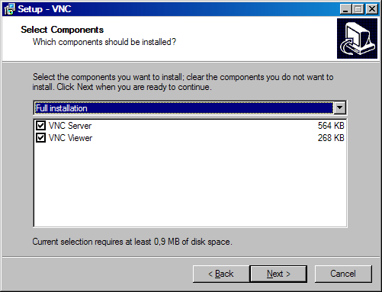
Figure 4 - Exemple de la boite de dialogue de sélection des fonctionnalités

Bénéfices de Windows Installer
Il y a beaucoup de bénéfice à utiliser la technologie MSI pour déployer les applications, parmi lesquelles :
- Cohérence : l’installation d’applications à l’aide de Windows Installer se déroule toujours selon le même processus ;
- Personnalisation : permet d’installer uniquement les composants nécessaires d’une application afin de répondre aux besoins spécifiques de l’entreprise – c'est-à-dire qu’il y à une détection de l’existant pour éviter de remplacer des ressources déjà présentes. De plus, un package MSI existant (fourni par un éditeur) peut être personnalisé soit en recréant un package MSI de toute pièce, soit en créant un fichier de transformation (MST) ;
- TCO (coût de possession) : la technologie MSI permet de réduire le coût de possession grâce aux possibilités de personnalisation et d’administration ;
- Auto-réparation : capacité de l’application déployée via MSI de se réparer si une corruption est détectée au lieu de devoir la réinstaller complètement ;
- Installation à la demande : possibilité de déployer une application SANS l’installer. C'est-à-dire mettre en place sur le poste client les points d’entrée de l’application (raccourcis, association de fichier…), l’installation ne « s’achèvera » que lorsque l’utilisateur voudra utiliser l’application
- …

Types de fichiers Windows Installer

- MSI (fichier Windows Installer) : package d’installation de l’application
- MSM (fichier Merge Module) : fichier utilisé par les développeurs et les créateurs de package pendant la génération du package MSI. Il permet d’ajouter des composants « partageable entre package »
- MSP (fichier de patch) : package d’installation de correctifs d’une application déployée à l’aide de MSI.
- MST (fichier de transformation) : permet de modifier le résultat de l’installation d’un package MSI SANS modifier le MSI, par exemple modifie le répertoire d’installation par défaut de l’application. S’applique « à la volée », c'est-à-dire pendant l’exécution de l’installation.
- PCP (fichier de patch) : applique les corrections (patchs) à une application préalablement déployée au format MSI. Ne contient que les ressources corrigées.
- CAB (fichier cabinet) : fichier interne ou externe au package MSI contenant les ressources installables de l’application.
- EXE (fichier exécutable) : un fichier EXE peut être utilisé pour déployer un package MSI. Ceci permet d’ajouter des fonctionnalités non supportées par les packages MSI, comme l’installation du moteur MSI sur les postes clients ou l’affichage modal d’un écran d’installation.

Création de packages Windows Installer
La création de packages Windows Installer est opération à laquelle il faut correctement réfléchir. En effet, le packaging d’application est une opération complexe qui nécessite une mise en œuvre correcte de tous les processus afin de réaliser un package d’installation qui ne posera pas de problème.
Il existe de nombreux outils permettant de créer des packages MSI ; même les environnements de développement « évolués » (Visual Studio par exemple) propose des fonctions basiques de création de package d’installation pour les projets.
Le choix de tel ou tel outil (par exemple, InstallShield Admin Studio ou Wise Package Studio) dépendra principalement des compétences internes des développeurs, des équipes en charge du déploiement applicatif ou des fonctionnalités de travail de groupe proposées. En effet, la plupart des produits de (re)packaging se valent en terme de fonctionnalités fournies et d’intégration aux logiciels de déploiement (SMS, Tivoli, HP OpenView…). Il faut également prendre en compte les plateformes cibles – en effet, un package MSI doit être fait en fonction du poste cible (workstation sous Windows NT ou périphérique mobile type PocketPC).

Cette étape est cruciale car de sa bonne préparation et exécution dépendra la qualité du package. En effet, si le package a été réalisé « dans les règles de l’art », le déploiement du package ne posera aucun problème, voire il n’y aura aucun support post installation à prévoir (hors support « classique » à l’utilisation de l’application).

Déploiement de package
Le déploiement d’un package MSI est l’ultime étape dans les processus de (re)packaging d’application.
Je mens un tout petit peu en disant qu’il s’agit de l’ultime étape puisque, en fait, une application déployée doit être maintenue (patches, mise à jour vers une version supérieure…) jusqu’à son retrait du parc logiciel de l’entreprise.

Le terme « déploiement », ou distribution, signifie dans la technologie Windows Installer mise à disposition des utilisateurs des packages MSI.
Pour déployer un package MSI, les administrateurs ont à leur disposition plusieurs choix :

- A partir d’un partage réseau : les utilisateurs allant exécuter les packages à partir de ce partage ou à l’aide d’un raccourcis pointant vers le package
- Avec un script de login : l’installation du package s’exécutera automatiquement lors de l’exécution du package. Dans ce cas, il faut peut être penser à réaliser une installation silencieuse de l’application
- A partir d’un site web : les utilisateurs reçoivent une URL sur laquelle se connecter afin de déployer le package (exemple, l’installation d’Internet Explorer à partir du site de Microsoft ou du lecteur multimédia QuickTime d’Apple)
- A l’aide de stratégies de groupe : les GPO’s fournissent des fonctionnalités basiques de déploiement de package MSI
- A l’aide d’un logiciel de déploiement : ces logiciels sont relativement complexes à mettre en œuvre mais offrent des fonctionnalités d’administration et de déploiement très évolué

Il est important de correctement préparer l’infrastructure de déploiement et de tester les packages MSI avant un déploiement généralisé. De plus, le choix d’un logiciel de déploiement devra se faire en fonction des ressources internes (compétences), des besoins ainsi que des fonctions offertes par ces logiciels (méthodes d’administration, gestion des erreurs d’installation, déploiement de patch…).

Conclusion
Si l’utilisation de la technologie Windows Installer apporte une certaine souplesse dans le déploiement applicatif, il est important de prendre en compte un certain nombre de paramètres – tels que l’environnement client (version de l’OS), le nombre de client à adresser, les applications existantes…
Dans certains cas, une mise à jour du parc pourra s’avérer nécessaire afin d’utiliser au mieux les fonctionnalités offertes par Windows Installer. Egalement, une bonne formation des équipes en charge du déploiement et de la création des packages sera importante ; de la compétence de ces équipes dépendra la qualité des packages déployés et donc de la stabilité globale des systèmes informatiques.
Enfin, une méthode de déploiement fonctionnelle et rapide sera à mettre en place, et donc des modifications au niveau de l’infrastructure existante seront peut être à envisager.

Pour en savoir plus sur Windows Installer
http://msdn.microsoft.com/library/default.asp?url=/library/en-us/msi/setup/about_windows_installer.asp
http://www.microsoft.com/msdownload/platformsdk/sdkupdate/

